案卷号
日期

＜项目名称＞

详细设计说明书

作 者：
完成日期：
签 收 人：
签收日期：

修改情况记录：
版本号 | 修改批准人 | 修改人 | 安装日期 | 签收人

目录
1 引言 1
1.1 编写目的 1
1.2 背景 1
1.3 定义 1
1.4 参考资料 1
2 程序系统的结构 1
3 程序1（标识符）设计说明 2
3.1 程序描述 2
3.2 功能 2
3.3 性能 2
3.4 输入项 2
3.5 输出项 2
3.6 算法 3
3.7 流程逻辑 3
3.8 接口 3
3.9 存储分配 3
3.10 注释设计 3
3.11 限制条件 3
3.12 测试计划 3
3.13 尚未解决的问题 4
4 程序2（标识符）设计说明 4

1 引言

1.1 编写目的
给开发人员能够明确的传达设计的意图，使开发人员清楚的知道本页面的开发要求。

1.2 背景
说明：
- 数码快印流程管理系统
- 提出者:西安兰克图文制作公司
- 开发者: 北京兰德肯网络信息技术有限公司
- 用户:兰克快印各个连锁店及其他数码快印公司

1.3 定义
详见 ..\..\glossary.doc

1.4 参考资料
a. ..\..\快印网络解决方案.xls
b. ..\..\ WPMS.doc
c. ..\..\ analyse\WF_CDM.cdm
d. ..\..\ analyse\WF_OOM.oom
e. ..\..\ analyse\WF_RQM.rqm
f. PhookC#开发标准

2 程序系统的结构
暂无

3制作完工详细设计说明
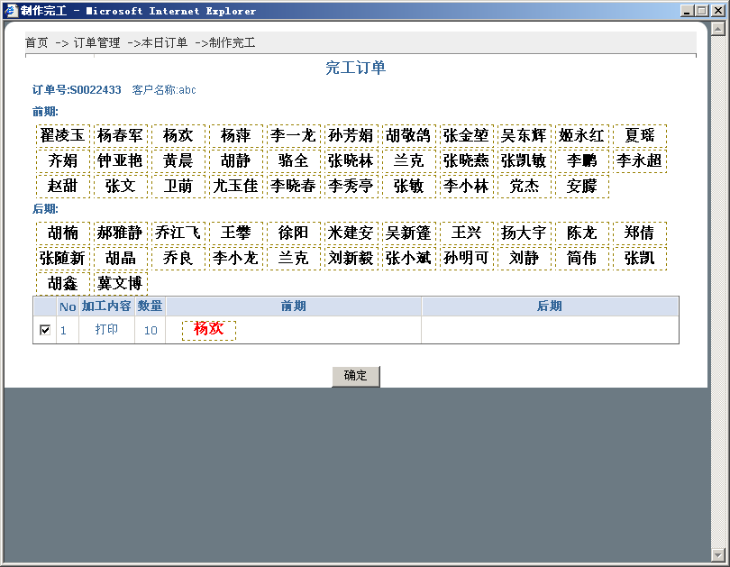

总体描述
对应页面: /order/FinishOrderForOrderItem.aspx
将一个订单从制作中状态修改为已完工状态

界面初始化
- 非模态、弹出式显示;
- 要显示的信息:订单号(由上个页面传递)、客户名称(由上个页面传递)、提交人(默认为前期)、可供选择的前后期人员；
确定
- 前期(从数据库中取出)，可以多选，最少必须选择一个(在没有选择后期的情况下)；
- 后期(从数据库中取出)，可以多选，最少必须选择一个（在没有选择前期的情况下）；

确定
修改该订单状态为已完工状态，并修改该订单中前期人员为当前所选提交人，后期人员为当前所选人员，并且人员可以多选，之后回到本日订单列表状态。同时刷新页面数据。

取消
按ESC可关闭当前页面

3.1 程序描述
暂无

3.2 功能
暂无

3.3 性能
暂无

3.4 输入项
暂无

3.5 输出项
暂无

3.6 算法
暂无

3.7 流程逻辑
暂无

3.8 接口
暂无

3.9 存储分配
暂无

3.10 注释设计
PhookC#开发标准

3.11 限制条件
暂无

3.12 测试计划
暂无

3.13 尚未解决的问题
暂无

